ВСЕРОССИЙСКИЙ ПЕДАГОГИЧЕСКИЙ КОНКУРС
«СОВРЕМЕННОЕ ВОСПИТАНИЕ ПОДРАСТАЮЩЕГО ПОКОЛЕНИЯ»

Патриотическое воспитание
Тематическое направление
Тема: О трудовом подвиге тружеников тыла Шуйского муниципального района в годы Великой Отечественной войны 1941-1945 гг.
Тема методической разработки
Автор: Краснова Светлана Романовна,
учитель начальных классов,
Муниципальное казенное общеобразовательное
учреждение « Клочковская начальная школа»

2021

- Пояснительная записка
  - Тематическое направление. Патриотическое воспитание.
  - Тема воспитательного мероприятия и обоснование ее выбора (актуальность). О трудовом подвиге тружеников тыла Шуйского муниципального района в годы Великой Отечественной войны 1941-1945 гг. Тема актуальна, обучающиеся должны знать историю своих земляков.
  - Целевая аудитория воспитательного мероприятия (с указанием возраста/класса). Обучающиеся 1-4 классов (7-10 лет).
  - Роль и место воспитательного мероприятия в системе работы классного руководителя (связь с другими мероприятиями, преемственность). Мероприятие может быть проведено в начале учебного года, в предверии празднования Дня Победы.
  - Цель, задачи и планируемые результаты воспитательного мероприятия:
формирование патриотизма, воспитание российской идентичности школьников; воспитание чувства гордости за свою Родину на примере трудового подвига их родных и земляков в суровое военное время; воспитание чувства ответственности и долга перед Родиной, готовности к защите Отечества.
способствовать воспитанию семейно – родственной идентичности обучающихся на ярких примерах, связанных с историей Великой Отечественной войны.
  - Форма проведения воспитательного мероприятия и обоснование ее выбора. Классный час.
  - Педагогическая технология/ методы/ приемы, используемые для достижения планируемых результатов. Виды деятельности: Просмотр видеороликов и их обсуждение, обсуждение вопросов учителя. Формы работы: фронтальная. Педагогические приемы: Словесные: беседа, рассказ учителя.
  - Ресурсы, необходимые для подготовки и проведения мероприятия (кадровые, методические, материально- технические, информационные и др.): компьютер, проектор или интерактивная доска.
  - Рекомендации по использованию методической разработки в практике работы классных руководителей. Методическая разработка может быть рекомендована классным руководителям по патриотическому воспитанию в форме проведения классного часа. Использование формы с материалом своего региона.
  - Список использованных источников
1.Антонов, И.П. За Шуйской околицей – Иваново, 2011.
2.Архив городского округа Шуя. Библиотечный фонд. Подшивка газеты «Шуйский пролетарий». 1944 год.
3.Балдин, К.Е., Ильин, Ю.А. Ивановский край в истории Отечества-Иваново, 1998.
4.Сурин, Г.А. Слово о Шуе. – Ярославль, 1989.

- Основная часть
  - Описание подготовки воспитательного мероприятия. Постановка цели и задач, составление вопросов, подготовка сопровождающих материалов, изучение документов. Встречи с тружениками тыла, записи интервью.
  - Описание проведения воспитательного мероприятия. Сценарий.
Учитель: Здравствуйте, ребята.
Учитель: Сегодня у нас, ребята, пройдет классный час. Давайте попробуем определить его тему.
Учитель: Предлагаю посмотреть и послушать песню.
(Видеоролик Прадедушка)
https://disk.yandex.ru/i/dDoAt5lTVwz9Sg
Учитель: Кому посвящена песня, какому событию?
Учитель: Что вы увидели на окнах школы?(Фото)
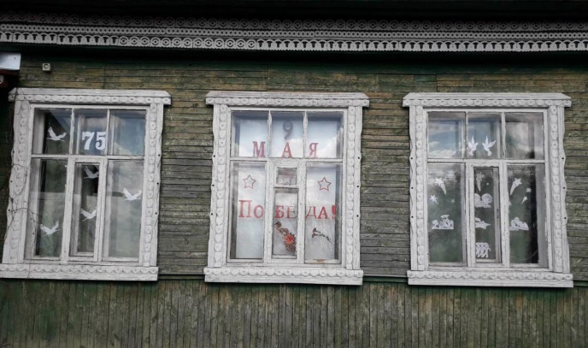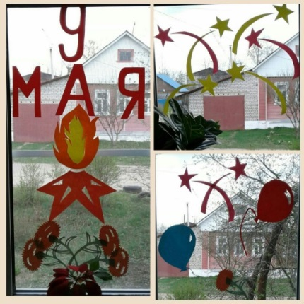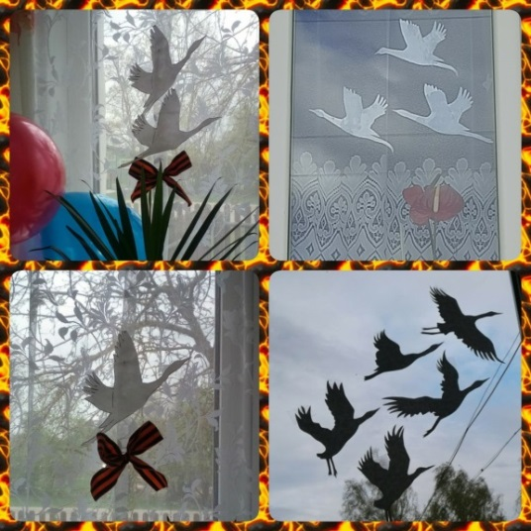
Учитель: К какому событию мы украшали окна школы?
2020 год Президентом объявлен годом Памяти и Славы, в этот год мы отмечаем 75-годовщину победы в ВОВ. Давно это было. Ветеранов участвующих и победивших в этой войне осталось очень мало, но мы должны помнить и чтить их память и подвиг.
Учитель: Но, чтобы победить и выстоять в войне, необходимы были усилия не только солдат, но и как вы думаете кого?
Правильно тружеников тыла. Ведь солдат надо было накормить, одеть, обуть. Поэтому все кто остались стали самоотверженно работать, помогать фронту и приближать победу!
Учитель: Кто догадался, какая будет тема нашего классного часа?
(на доске)
Учитель: Сегодня мы с вами узнаем о том, какой вклад внесли для Победы жители нашего Шуйского района.
Жители Шуйского района, внесли значительный вклад в дело Великой Победы, поскольку были условия для ведения сельского хозяйства.
С началом войны сельская местность столкнулась с большими трудностями и, прежде всего, резко сократилось количество людей, которые могли работать.
Учитель: Как вы думаете почему?
Были мобилизованы на фронт многие специалисты, бригадиры, агрономы, зоотехники, механизаторы.
Учитель: Кто занял их место в колхозах?
Механизаторами становились молодые девушки, подростки.
Манькова из Пустоши в заявлении писала: «В настоящее время я работаю акушеркой в больнице. Хочу овладеть также специальностью тракториста и заменить ушедших на фронт. Буду работать без отрыва от основных занятий и помогать уборке урожая». В первый же год войны в Шуйском районе 30 молодых патриоток заменили механизаторов, ушедших на фронт.
Массовым явлением стало перевыполнение норм выработок. Каждый труженик села старался работать за двоих и троих. Комбайнеры Шуйской МТС Капранов Н.С., Волков А.А., летом 1941 года на уборке зерновых выполняли по две с половиной нормы. Образцы истинного героизма демонстрировала молодежь, работая от зари до зари, перевыполняя нормы на 20 – 30 процентов.
Учитель: Как вы думаете, почему они так старались выполнять работу?
Вывод: Таким образом, в трудных условиях военного времени труженики села делали все, чтобы выполнить заказы фронта, обеспечить население продовольствием, а промышленность – сырьем.
Учитель: Как вы думаете, везде ли могло в годы войны развиваться сельское хозяйство?
Учитель: Почему?
Для жителей Шуйского муниципального района самой высокой официальной оценкой в приближение Победы остается телеграмма Верховного Главнокомандующего в мае 1943 года: «Передайте трудящимся Шуйского района…, сдавшим 28,5 тысячи тонн хлеба и теплые вещи в фонд Красной Армии, отправившим семенное зерно колхозникам Сталинградской области, картофель и овощи рабочим Москвы и Иванова, мой братский привет и благодарность Красной Армии».
Учитель: Мы с Иваном Челышевым были в гостях у нашей жительницы Тамары Павловны Нарядновой. В годы войны ей было 10 лет, но и она не осталась в стороне и тоже принимала активное участие в помощи взрослым. Посмотрим интервью
https://yadi.sk/i/NxeUXQO90JKFUA
Учитель: Подведем итог нашего классного часа.
- Что делали жители Шуйского района в годы войны?
- Какая была высокая оценка их труда?
Совместное исполнение песни «Россия».
https://youtu.be/tZfsK4xv0IY

